Пациент Г., 2005 года рождения, обратилась с жалобами на припухлость верхней губы, постоянные ноющие боли в области передних зубов верхней челюсти, усиливающиеся при накусывании.
При визуальном осмотре: общее состояние удовлетворительное, t 36,6, конфигурация лица нарушена за счет коллатерального отека верхней губы, регионарные лимфоузлы не пальпируются. Слизистая оболочка в области 11,12 зубов гиперемирована, отечна, при пальпации болезненна, по переходной складке сглажена. Коронка 12 зуба интактная, 11 зуб под пломбой, термометрия отрицательна, перкуссия 11,12 резко болезненна.
На диагностической рентгенограмме определяется радиопросветление, соответствующее деструкции костной ткани, с нечеткими контурами в области верхушек корней 11,12 размером 0,5 на 0,8 см. (Рис.1)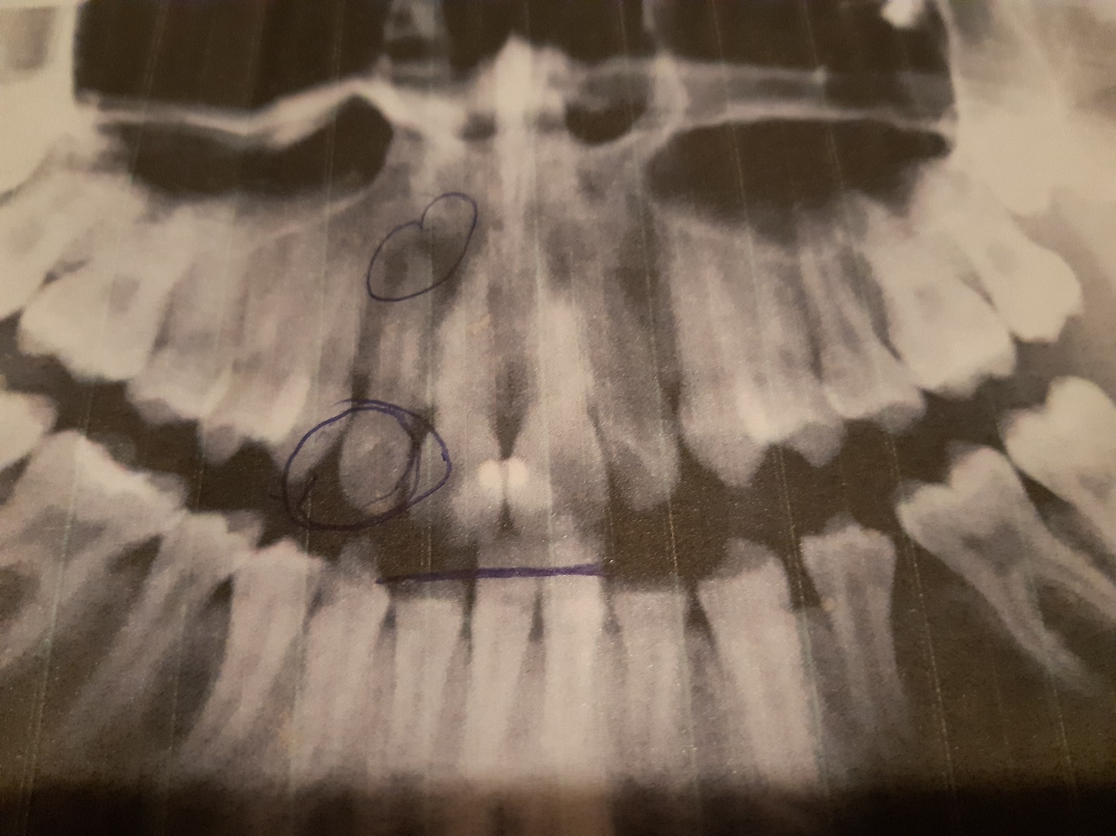
Рис.1 Диагностическая рентгенограмма
Диагноз: хронический апикальный периодонтит. К04.5 (обострение).
В первое посещение была произведена трепанация коронок 11,12 зубов, раскрыты полости, эвакуация распада пульпы. Получено обильное гнойное отделяемое из 11,12. Зубы оставлены открытыми. Хирургом выполнена периостотомия. Назначено: содовые ванночки, амоксиклав 500/125 по 1 т.2 раза в сутки 5 дней, супрастин по 1 т. 2 р. в день 3 дня.
После купирования острого воспалительного процесса корневые каналы были обтурированы пастой «Апексдент без йодоформа» с заменой препарата через 2 недели на свежий. Затем каналы запломбированы гуттасилером в сочетании с гуттаперчевыми штифтами и сделана контрольная рентгенограмма.(Рис.2) 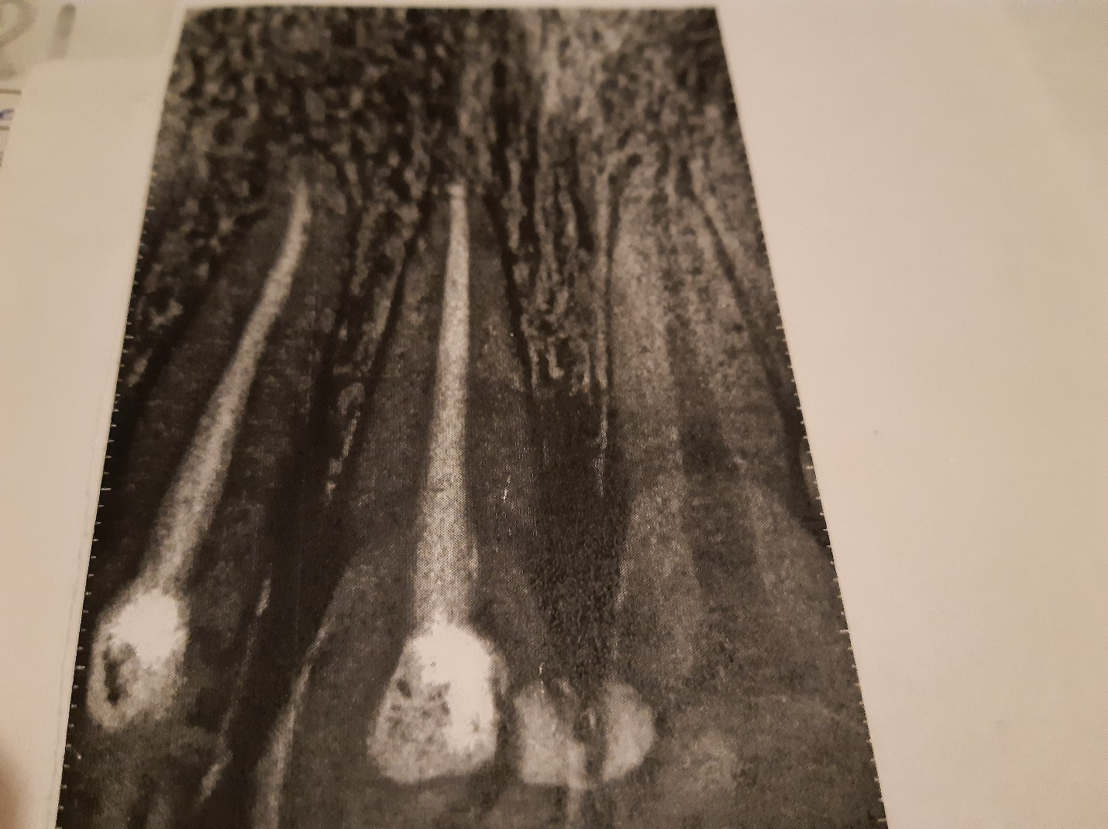
Рис.2 Контрольная рентгенограмма (через 1,5 месяца после начала лечения)

